CONSELHO ESTADUAL DE EDUCAÇÃO

PROCESSO CEE Nº 2324/83 - Proc.Ap. DREC nº 8418/83)
INTERESSADO: NILMA RAMOS NUNES
ASSUNTO : Regularização de vida escolar
RELATOR : Consº Gérson Munhoz dos Santos
PARECER CEE Nº 997/84 - CEPG - Aprovado em 02/07/84

1. HISTÓRICO:
Trata o presente protocolado do pedido de convalidação da matrícula de NILMA RAMOS NUNES, na 6ª série, em 1980, no curso supletivo modalidade suplência, mantido pela Escola Evolução S/C Ltda. e dos demais atos escolares praticados nela mesma, ao nível do 1º grau.
A vida escolar da interessada pode ser sumariada conforme se segue:
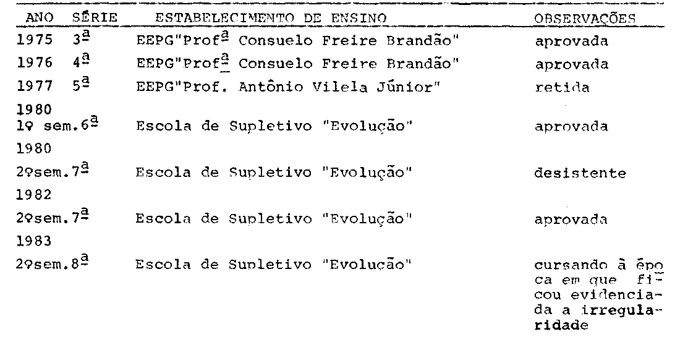

Conforme se pode constatar, a irregularidade refere-se à matrícula indevida, na 6ª série do curso supletivo, modalidade suplência, já que a interessada ficara retida na série anterior, frequentada na EEPG "Prof. Antônio Vilela Júnior".

2. APRECIAÇÃO:
Explicitando a vida escolar da aluna enfocada, a Divisão Regional de Ensino de Campinas analisou a situação de NILMA RAMOS NUNES nos termos transcritos a seguir:(fls.09 do processo DREC 8418/83).
"a) a escola aceitou a matrícula da aluna, na 6ª série do 1º grau, curso supletivo, modalidade suplência, no ano de 1980 (1º semestre), sem que a mesma apresentasse o comprovante de conclusão da 5ª série; b) a escola solicitou a documentação e a aluna sempre se omitia.
PROCESSO CEE Nº 2324/83 PARECER CEE Nº 997/84 fls.2.

- aprovada na 6ª série, matriculou-se na 7ª série, no 2º semestre de 1980, sem apresentar o comprovante de 5ª série (e a escola aceitou);
- como a escola tornou a exigir da aluna a documentação em débito, a aluna abandonou a escola".
Foi também no âmbito da DRE de Campinas efetuada a seguinte colocação relativa à situação irregular:(fls.09 do apenso, objeto deste protocolado.
"Entendemos que, no presente caso, errara conscientemente, tanto a escola, ao aceitar a matrícula da aluna na 6ª série do 1º grau supletivo, modalidade suplência, como a aluna, ao recusar-se(e omitir-se) a entregar a documentação exigida, razão pela qual opinamos pelo indeferimento do pedido de convalidação dos atos escolares já praticados. Seria o caso de se anularem esses atos. No entanto, a fim de que não seja totalmente penalizada, a aluna poderá ser submetida a exames especiais, em todos os componentes curriculares, em nível de conclusão da 5ª série, em escola da rede oficial e, logrando aprovação, poder-se-á convalidar os atos escolares posteriormente praticados".
A Coordenadoria de Ensino do Interior, refletindo sobre a proposta da DRE de Campinas, manifestou-se como se segue:
"4 - Parece-nos que a aluna poderia ser dispensada das exigências contidas no item anterior, pois se esta agiu de má fé, a escola foi a mais culpada pelo ocorrido.
Salientamos ainda a idade da interessada à época do fato. (fls.11 do apenso processo DREC 8418/83).
A interessada, nascida aos 24 de agosto de 1964, contava com 15 anos de idade, quando solicitou, e obteve, a matrícula indevida na 6ª série.
Este é mais um dos casos de irregularidades que usualmente têm vindo ao Colegiado. Trata-se de matrícula indevida, em série inadequada e, sobre a situação, o Conselho Estadual de Educação já emitiu pareceres conforme se pode constatar através dos Pareceres CEE nºs 1693/80, 2078/80, 1599/80.

3. CONCLUSÃO:
À vista do exposto, em caráter excepcional, fica convalidada a matrícula de NILMA RAMOS NUNES na 6ª série do 1º grau do Ensino Supletivo, Modalidade Suplência em 1980, na Escola de Supletivo "Evolução", bem como os atos escolares praticados subsequentemente.
Fica advertido o citado estabelecimento escolar pela irregularidade cometida.

São Paulo, 22 de maio de 1984.
a) Consº Gérson Munhoz dos Santos
Relator
PROCESSO CEE Nº 2324/83 - CEPG - PARECER CEE Nº 997/84 -3-

4. DECISÃO DE CÂMARA:

A CÂMARA DO ENSINO DO PRIMEIRO GRAU adota como seu Parecer o Voto do Relator.
Presentes os nobres Conselheiros: Abib Salim Cury, Bahij Amin Aur, Cecília Vasconcellos Lacerda Guaraná, Gérson Munhoz dos Santos, Luiz Antônio de Souza Amaral e Arthur Fonseca Filho.
Sala da Câmara do Ensino do Primeiro Grau, em 23 de maio de 1 984.
a) Consº BAHIJ AMIN AUR
PRESIDENTE

DELIBERAÇÃO DO PLENÁRIO
O CONSELHO ESTADUAL DE EDUCAÇÃO aprova, por unanimidade, a decisão da Câmara do Enisno do Primeiro Grau, nos termos do Voto do Relator.
Sala "Carlos Pasquale", em 02 de julho de 1984.
a) CONSº CÉLIO BENEVIDES DE CARVALHO
PRESIDENTE

